Бородина Анастасия, 2207д2. Системное программирование
Практическая работа 2
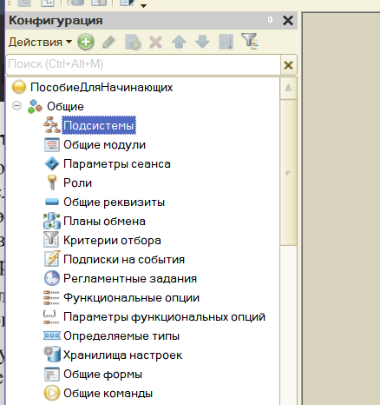
Рассмотрим подсистемы, для этого раскрое Общие в дереве объектов.

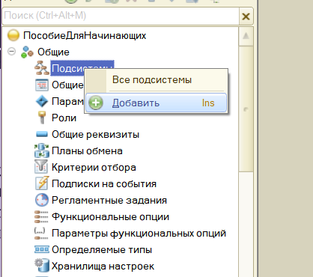
Благодаря подсистемам можно организовать функциональны интерфейс (к примеру, используя видимость по ролям)
Добавим подсистемы Бухгалтерия, РасчетЗарплаты, УчетМатериалов, ОказаниеУслуг и Предприятие.

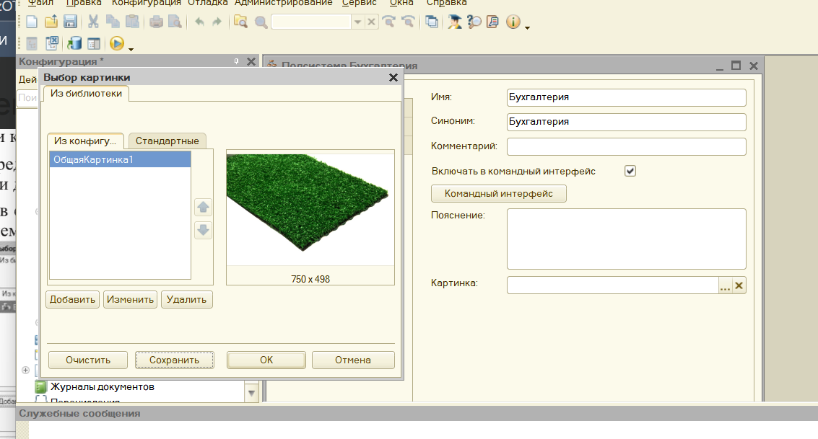
Добавила подсистему, переименовала в Бухгалтерию, поставила картинку с компьютера

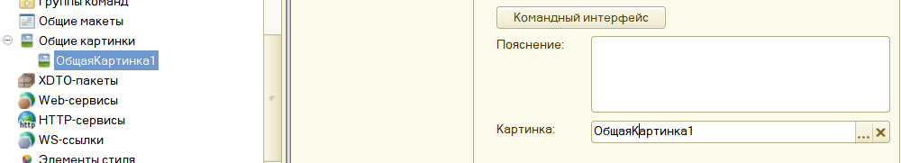

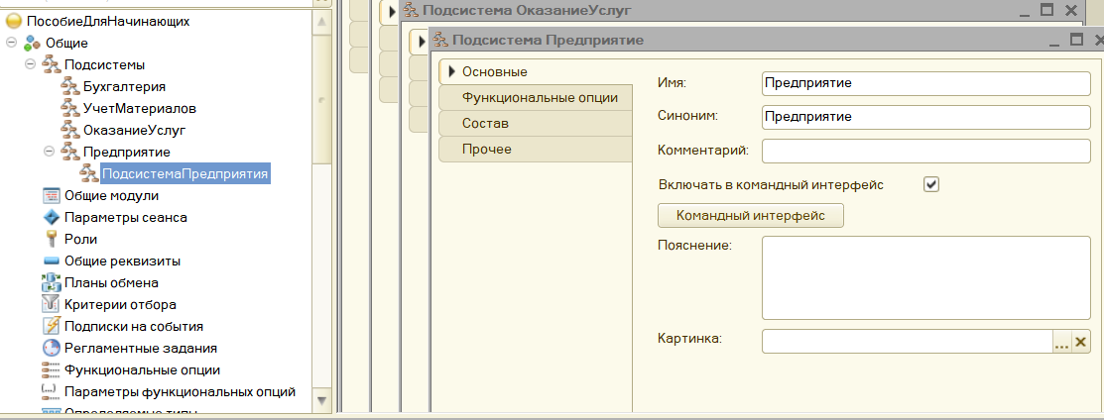
Теперь в интерфейсе будет Бухгалтерия с картинкой травы.
Добавила ещё несколько подсистем и подсистему подсистем.

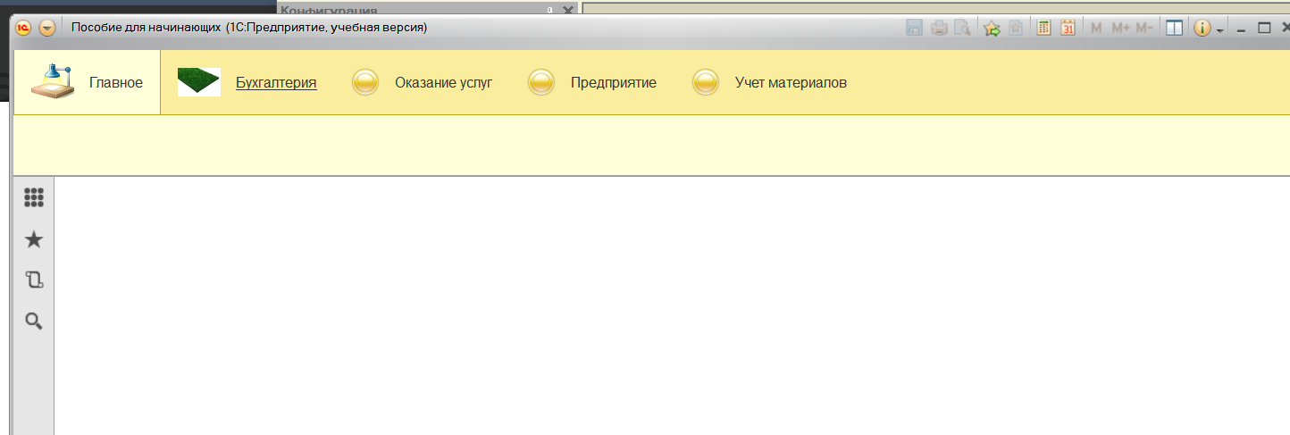
Запустила отладку, в интерфейсе появились наши созданные подсистемы.

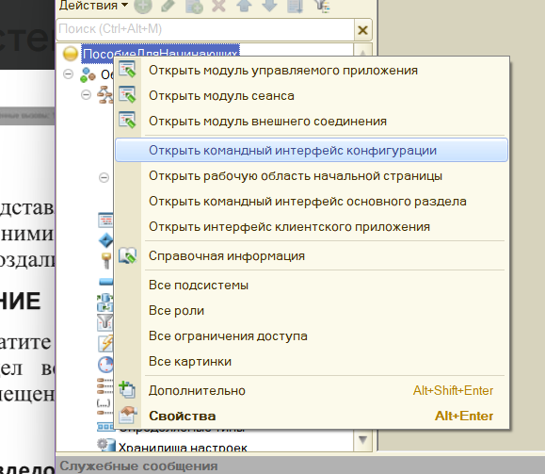
Решили изменить последовательность разделов, для этого перешли в командный интерфейс конфигурации и настроили.

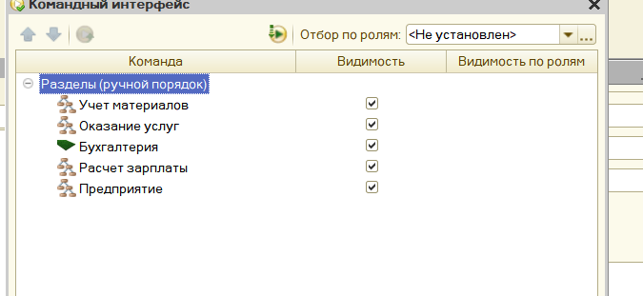

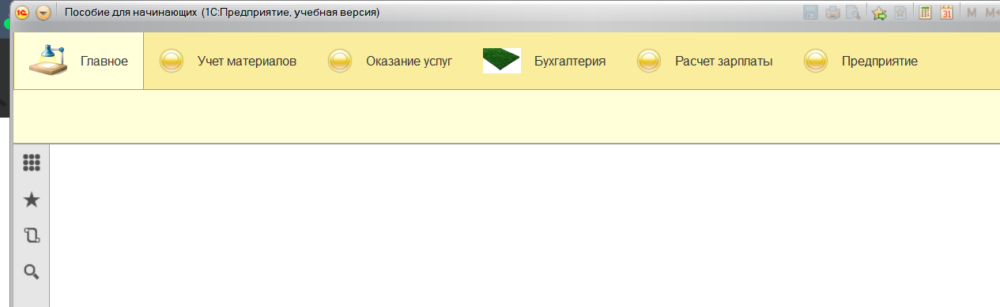

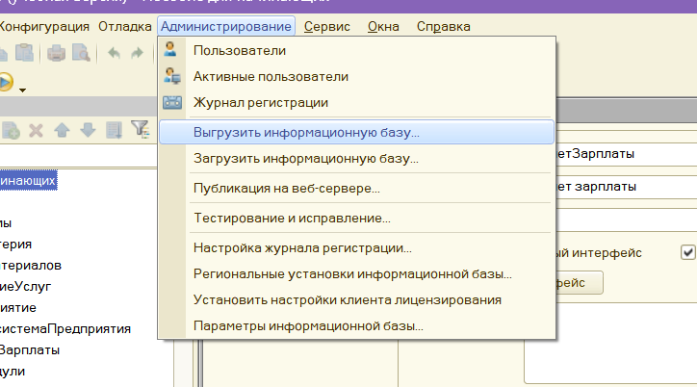
Все сохранили:

Контрольные вопросы
1. Для чего используется объект конфигурации «Подсистема»?
Для логической группировки других объектов конфигурации (справочников, документов, отчётов и т.д.) в интерфейсе пользователя/
2. Как описать логическую структуру конфигурации при помощи объектов
«Подсистема»?
Создаёшь подсистемы (например “Учет сотрудников” и т.д), а затем в настройках каждого объекта конфигурации указываешь, к какой подсистеме он относится. Можно делать вложенные подсистемы — для многоуровневой структуры (например: «Финансы» → «Банк и касса» → «Кассовые операции»).
3. Как управлять порядком вывода и отображением подсистем в конфигурации?
(показала выше при выполнении практической работы)
4. Что такое окно редактирования объекта конфигурации и в чем его отличие от палитры свойств?
Окно редактирования — открывается двойным кликом по объекту, содержит все настройки и вкладки (например, табличные части, формы, модули, реквизиты).
Палитра свойств — показывает только основные свойства выбранного элемента (например, имя, тип, длина) — удобна для быстрых правок.

